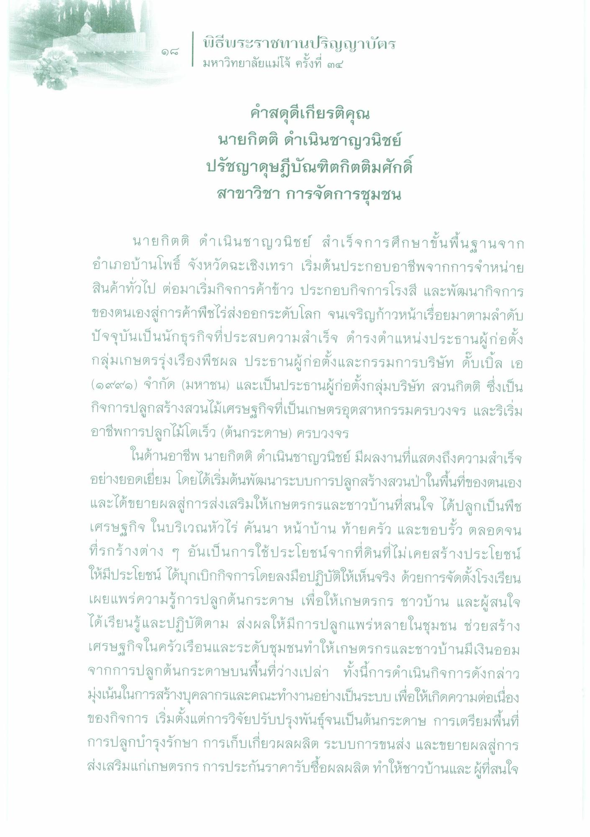
นายกิตติ ดําเนินชาญวนิชย์
ปรัชญาดุษฎีบัณฑิตกิตติมศักดิ์ สาขาวิชาการจัดการชุมชน
นายกิตติ ดําเนินชาญวนิชย์ สําเร็จการศึกษาขั้นพื้นฐานจาก อําเภอบ้านโพธิ์ จังหวัดฉะเชิงเทรา เริ่มต้นประกอบอาชีพจากการจําหน่าย สินค้าทั่วไป ต่อมาเริ่มกิจการค้าข้าว ประกอบกิจการโรงสี และพัฒนากิจการ ของตนเองสู่การค้าพืชไร่ส่งออกระดับโลก จนเจริญก้าวหน้าเรื่อยมาตามลําดับ ปัจจุบันเป็นนักธุรกิจที่ประสบความสําเร็จ ดํารงตําแหน่งประธานผู้ก่อตั้ง กลุ่มเกษตรรุ่งเรืองพืชผล ประธานผู้ก่อตั้งและกรรมการบริษัท ดับเบิ้ล เอ (๑๙๙๑) จํากัด (มหาชน) และเป็นประธานผู้ก่อตั้งกลุ่มบริษัท สวนกิตติ ซึ่งเป็น กิจการปลูกสร้างสวนไม้เศรษฐกิจที่เป็นเกษตรอุตสาหกรรมครบวงจร และริเริ่ม อาชีพการปลูกไม้โตเร็ว (ต้นกระดาษ) ครบวงจร
ในด้านอาชีพ นายกิตติ ดําเนินชาญวนิชย์ มีผลงานที่แสดงถึงความสําเร็จ อย่างยอดเยี่ยม โดยได้เริ่มต้นพัฒนาระบบการปลูกสร้างสวนป่าในพื้นที่ของตนเอง และได้ขยายผลสู่การส่งเสริมให้เกษตรกรและชาวบ้านที่สนใจ ได้ปลูกเป็นพืช เศรษฐกิจ ในบริเวณหัวไร่ คันนา หน้าบ้าน ท้ายครัว และขอบรั้ว ตลอดจน ที่รกร้างต่าง ๆ อันเป็นการใช้ประโยชน์จากที่ดินที่ไม่เคยสร้างประโยชน์ ให้มีประโยชน์ ได้บุกเบิกกิจการโดยลงมือปฏิบัติให้เห็นจริง ด้วยการจัดตั้งโรงเรียน เผยแพร่ความรู้การปลูกต้นกระดาษ เพื่อให้เกษตรกร ชาวบ้าน และผู้สนใจ ได้เรียนรู้และปฏิบัติตาม ส่งผลให้มีการปลูกแพร่หลายในชุมชน ช่วยสร้าง เศรษฐกิจในครัวเรือนและระดับชุมชนทําให้เกษตรกรและชาวบ้านมีเงินออม จากการปลูกต้นกระดาษบนพื้นที่ว่างเปล่า ทั้งนี้การดําเนินกิจการดังกล่าว มุ่งเน้นในการสร้างบุคลากรและคณะทํางานอย่างเป็นระบบ เพื่อให้เกิดความต่อเนื่อง ของกิจการ เริ่มตั้งแต่การวิจัยปรับปรุงพันธุ์จนเป็นต้นกระดาษ การเตรียมพื้นที่ การปลูกบํารุงรักษา การเก็บเกี่ยวผลผลิต ระบบการขนส่ง และขยายผลสู่การ ส่งเสริมแก่เกษตรกร การประกันราคารับซื้อผลผลิต ทําให้ชาวบ้านและผู้ที่สนใจ

